Приложение №9 к отчету
Муниципальное бюджетное общеобразовательное учреждение
«Усть-Ишимский лицей «Альфа»
Усть-Ишимского муниципального района Омской области

ВЫПИСКА ИЗ ПРИКАЗА

Об отмене приказа №111 от 05.09.2019 г. и утверждении
Правила приема (отчисления) в МБОУ «лицей «Альфа»

25.03.2020 г. № 32

В целях исключения дублирования положения Порядка приема граждан на обучение по образовательным программам начального общего, основного общего и среднего общего образования, утвержденного приказом Минобрнауки России от 22.01.2014 г. №32, статей 53-56,61 Закона об образовании,

ПРИКАЗЫВАЮ:
- Отменить приказ № 111 от 05.09.2020 г. «Об утверждении Правил приема (отчисления) граждан на обучение по общеобразовательным программам начального общего, основного общего и среднего общего образования»
- Утвердить Правила приема (отчисления) в МБОУ «лицей «Альфа» (приложение №1)
- Галаеву А.М., инженеру-электронику разместить локальный акт на официальном сайте лицея в сети Интернет
- Контроль за исполнением настоящего приказа возложить на Долгушину Т.В., заместителя директора по УВР.

Основание: Предписание «Об устранении выявленных нарушений требований законодательства Российской Федерации об образовании» от 20.03.2020г. №6853

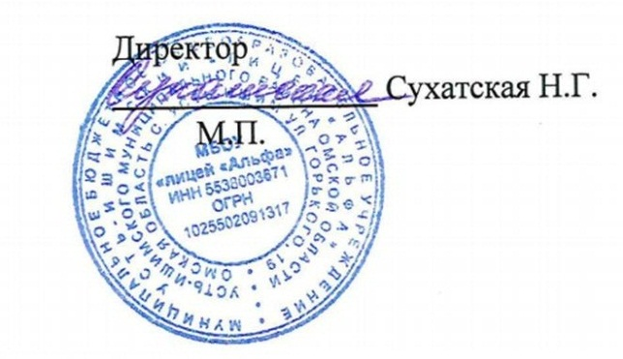

Приложение №1
Утверждены приказом директора
От 25.03.2020г. № 32
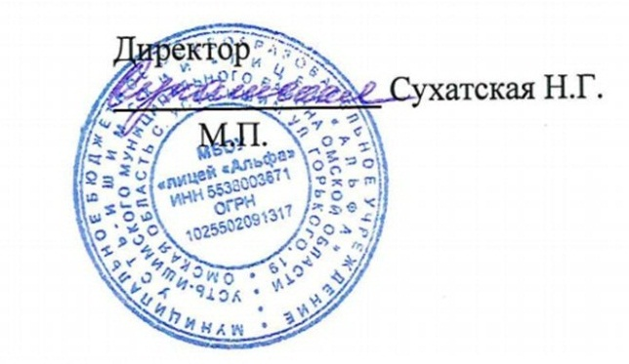

Правила приема (отчисления) в МБОУ «лицей «Альфа»

Прием граждан в муниципальное бюджетное общеобразовательное учреждение «Усть-Ишимский лицей «Альфа» Усть-Ишимского муниципального района Омской области (далее — учреждение) регламентируется следующими документами:
- Ст. 53-56,61 Федерального закона «Об образовании в Российской Федерации»;
- Федеральный закон от 02.12.2019 N 411-ФЗ «О внесении изменений в статью 54 Семейного кодекса Российской Федерации и статью 67 Федерального закона «Об образовании в Российской Федерации»
- Приказом комитета образования Администрации Усть-Ишимского муниципального района Омской области (Приказ от 31 января 2020 года № 30 «О закреплении муниципальных образовательных организаций за территориями Усть-Ишимского муниципального района Омской области на 2020 год»)
- приказом Министерства образования и науки Российской Федерации от 22 января 2014 года № 32 «Об утверждении порядка приема граждан на обучение по образовательным программам начального общего, основного общего и среднего общего образования»;
Прием заявлений в первый класс детей, зарегистрированных на закрепленной территории, начинается с 1 февраля и завершается не позднее 30 июня текущего года.
Зачисление в учреждение оформляется приказом руководителя учреждения в течение 7 рабочих дней после приема документов. Приказы размещаются на информационном стенде учреждения в день их издания.
1. Для детей, не зарегистрированных на закрепленной территории, прием заявлений в первый класс начинается с 1 июля текущего года до момента заполнения свободных мест.
2. Прием лиц в учреждения всех видов осуществляется без вступительных испытаний (процедур отбора).
3. Родителям, детей зарегистрированных на закрепленной территории, может быть отказано в приеме в учреждение только по причине отсутствия в нем свободных мест (на заявлении директор Учреждения ставит «визу»)
4. Прием граждан в учреждение осуществляется по личному заявлению родителей (законных представителей) ребенка при предъявлении документа, удостоверяющего личность. Родители (законные представители) ребенка предъявляют оригинал и ксерокопию свидетельства о рождении ребенка, оригинал и ксерокопию свидетельства о регистрации ребенка по месту жительства на закрепленной территории. Родители (законные представители) детей имеют право по своему усмотрению представлять другие документы, в том числе медицинское заключение о состоянии здоровья ребенка.
5. В учреждении документы детей регистрируются в журнале приема заявлений. Родителям выдается расписка в получении документов.
6. При приеме на свободные места граждан, не зарегистрированных на закрепленной территории, преимущественным правом обладают граждане, имеющие право на первоочередное предоставление места в учреждении в соответствии с законодательством Российской Федерации и нормативными правовыми актами субъектов Российской Федерации (Федеральный закон от 7 февраля 2011 г. № 3-ФЗ «О полиции» (статья 46) и Федеральный закон от 27 мая 1998 г. № 76-ФЗ «О статусе военнослужащих»).
7. Зачисление первоклассников, не достигших возраста 6,6 лет на 1 сентября текущего года и первоклассников, превышающих возраст 8 лет на 1 сентября текущего года осуществляется на основании разрешения председателя комитета образования Администрации Усть-Ишимского муниципального района Омской области. Поэтому Учреждению, необходимо до 1 августа направить родителей (законных представителей) детей представить в комитета образования следующие документы:
— ксерокопию свидетельства о рождении ребенка,
— справка о состоянии здоровья ребенка,
— служебная записка от руководителя учреждения
- Отчисление из Учреждения проводится на основаниях и условиях, предусмотренными законодательством Российской Федерации об образовании.

Телефон комитета образования Администрации Усть-Ишимского муниципального района Омской области по вопросам приема в 1-й класс в БОУ г. Омска на 2020– 2021 учебный год:
83815021389 Долгушин Валерий Александрович

